РОССИЙСКАЯ ФЕДЕРАЦИЯ
РОСТОВСКАЯ ОБЛАСТЬ
КРАСНОСУЛИНСКИЙ РАЙОН
МУНИЦИПАЛЬНОЕ ОБРАЗОВАНИЕ
«ДОЛОТИНСКОЕ СЕЛЬСКОЕ ПОСЕЛЕНИЕ»
АДМИНИСТРАЦИЯ
ДОЛОТИНСКОГО СЕЛЬСКОГО ПОСЕЛЕНИЯ

ПОСТАНОВЛЕНИЕ

от 01.02.2024 № 11

х.Молаканский

О внесении изменений в постановление Администрации Долотинского сельского поселения от 12.01.2024 № 5 «Об утверждении реестра мест (площадок) накопления твердых коммунальных отходов в Долотинском сельском поселении»

В соответствии с пунктом 3 постановления Правительства Российской Федерации от 31 августа 2018 года №1039 «Об утверждении Правил обустройства мест (площадок) накопления твердых коммунальных отходов и ведения их реестра», руководствуясь статьей 37 Устава муниципального образования «Долотинское сельское поселение», Администрация Долотинского сельского поселения Красносулинского района

ПОСТАНОВЛЯЕТ:

1. Постановление Администрации Долотинского сельского поселения от 12.01.2024 № 5 «Об утверждении реестра мест (площадок) накопления твердых коммунальных отходов в Долотинском сельском поселении» дополнить Приложением № 2 (Приложение).
3. Настоящее постановление разместить на официальном сайте Администрации Долотинского сельского поселения в сети Интернет
4. Контроль за исполнением настоящего постановления оставляю за собой.

Глава Администрации
Долотинского сельского поселения О.В. Борисова

Приложение
к постановлению
Администрации
Долотинского
сельского поселения
от 01.02.2024 № 11

Приложение №2
к постановлению
Администрации
Долотинского
сельского поселения
от 12.01.2024 № 5

1.пос.Первомайский, ул.Карла Маркса д.23

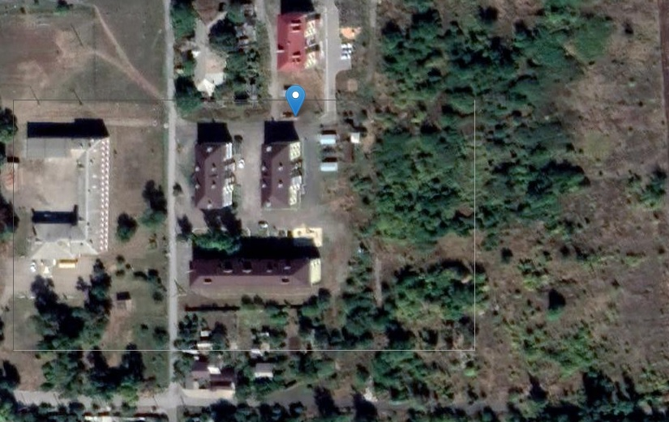
2. пос.Первомайский, ул.Карла Маркса д.21
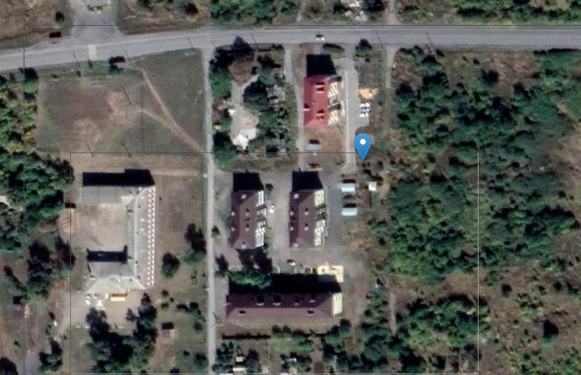

3. пос.Первомайский, 30 м от ул. Ленина, д.47
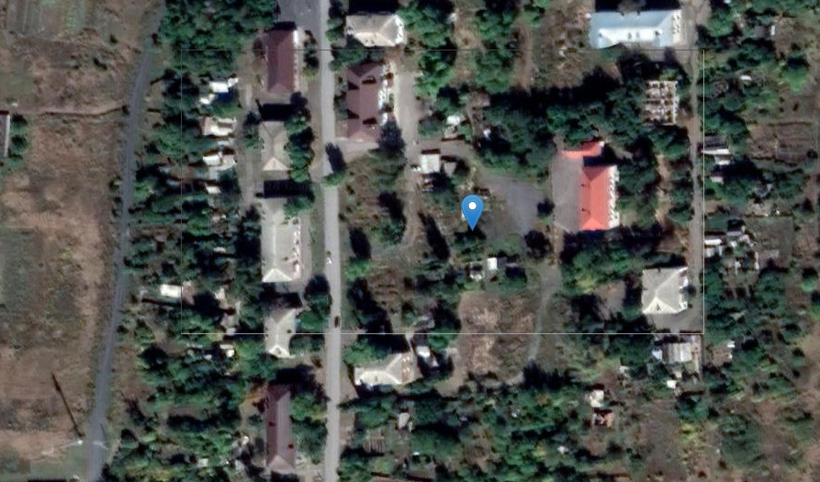
4. пос.Первомайский, ул. Ленина, д.48
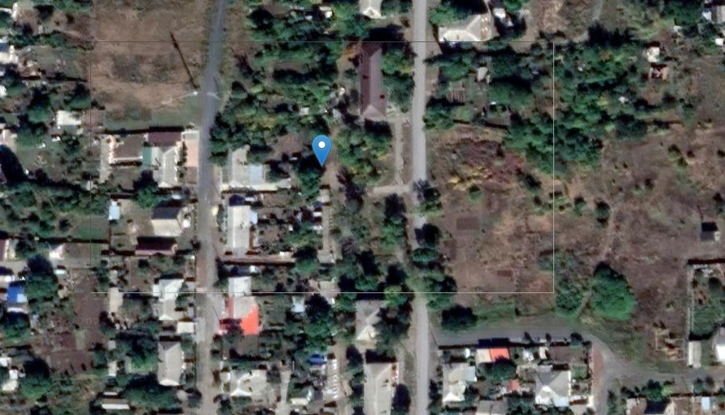

5. х.Молаканский ул.1 Мая, 2
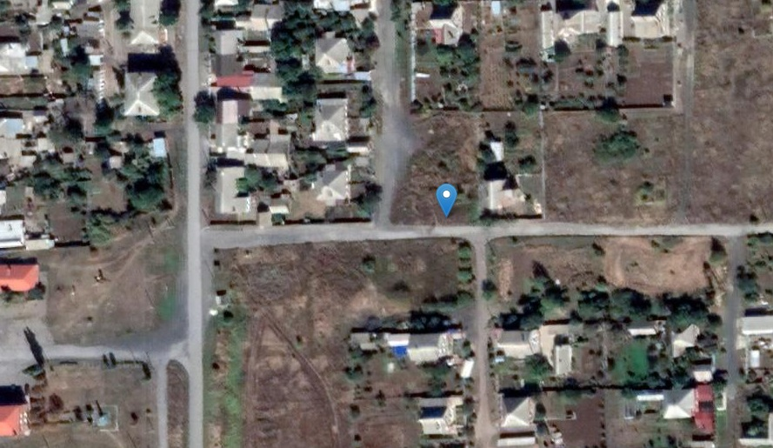
6. х.Долотинка, ул.Заречная, 18
